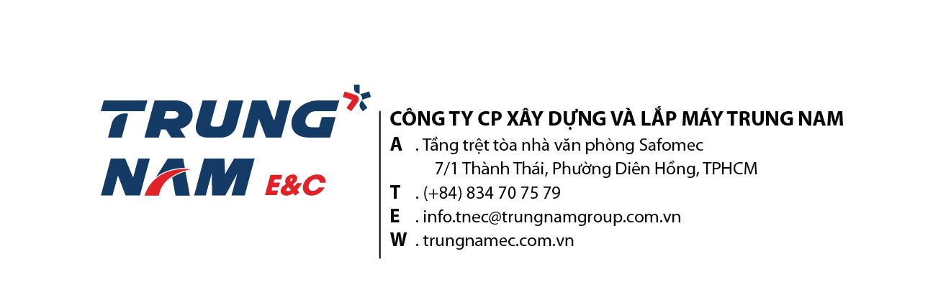

PHIẾU YÊU CẦU
HC– BM 023/PYC

Người yêu cầu: {nguoiYeuCau} Bộ phận: {boPhan}
{noiDungYeuCau}

STT | TÊN VẬT TƯ, HÀNG HÓA,  MÁY MÓC THIẾT BỊ | QUY CÁCH | ĐVT | SỐ LƯỢNG | NGÀY CẤP
{#vatTu}{stt} | {ten} | {quyCach} | {dvt} | {soLuong} | {ngayCap}{/vatTu}

Tp.HCM, {ngayThang}
THỦ TRƯỞNG ĐƠN VỊ PHỤ TRÁCH BỘ PHẬN NGƯỜI YÊU CẦU

